Школьный этап
Всероссийской олимпиады школьников по истории
10-11 классы
Максимальная оценка – 100 баллов
Время на подготовку – 120 мин.

Номер задания | 1 | 2 | 3 | 4 | 5 | 6 | 7 | 8
Максимальный балл | 4 | 12 | 6 | 6 | 12 | 15 | 10 | 35

Задание 1. Выберите по 1 верному ответу в каждом задании (1 балл за каждый правильный ответ, максимальный балл – 4).
1.1. Туров был племенным центром:
1) полян
2) древлян
3) дреговичей
4) северян
5) радимичей
1.2. Отношения Руси и Орды были названы «неравноправным союзом»:
1) С.Ф. Платоновым
2) Л.Н. Гумилёвым
3) К. Марксом
4) Э. Гудавичюсом
5) Н.М. Карамзиным
1.3. Одним из следствий Ясского мирного договора было:
1) Провозглашение Крымского ханства незвисимым от Османской империи;
2) Россия обязалась не вмешиваться в дела запорожских казаков;
3) Закрепление за Россией территорий между Южным Бугом и Днестром;
4) Русским паломникам были даны гарантии свободного посещения Иерусалима.
1.4. Прочтите фрагмент из речи, произнесенной советским деятелем по радио и определите города, которые были освобождены.
“Говорит Москва! Приказ Верховного Главнокомандующего.
Сегодня, 5 августа, войска Брянского фронта при содействии с флангов войск Западного и Центрального фронтов в результате ожесточенных боев овладели городом [...].
Сегодня же войска Степного и Воронежского фронтов сломили сопротивление противника и овладели городом [...].
В ознаменование одержанной сегодня, 5 августа, в 24 часа столица нашей Родины Москва будет салютовать нашим доблестным войскам, освободившим [...] и [...], двенадцатью артиллерийскими залпами из 120 орудий.
Вечная слава героям, павшим в борьбе за свободу нашей Родины!
Смерть немецким оккупантам!”
- Орел и Курск
- Орел и Белгород
- Харьков и Воронеж
- Белгород и Харьков

1.1 | 1.2 | 1.3 | 1.4.

Задание 2. Выберите несколько верных ответов в каждом блоке (по 3 балла за каждый правильный ответ, максимальный балл – 12).
2.1. Укажите, в каких русских городах в XI-XIV вв. располагались соборы, посвящённые Софии-Премудрости Божией:
1) Смоленск
2) Полоцк
3) Великий Новгород
4) Владимир-на-Клязьме
5) Галич
6) Киев
2.2. Какие события и явления в истории России относятся к периоду регентства Софьи Алексеевны?
1) заключение Кардисского мира со Швецией
2) проведение военных походов против сил Крымского ханства и Османской империи
3) возникновение «Немецкой слободы» в Москве
4) заключение «вечного мира» с Речью Посполитой
5) принятие «Двенадцати статей» против старообрядцев
6) основание Новодевичьего монастыря
2.3. Укажите произведения, автором которых является русский живописец И. Н. Крамской.
- “Христос в пустыне”
- “Девочка с персиками”
- “Голова быка”
- “Незнакомка”
- “Неизвестная”
- “Велосипедист”
2.4. Какие из перечисленных объектов культуры созданы в жанре “импрессионизма”?
- К. Малевич “Черный квадрат”
- В. Серов “Похищение Европы”
- Ф. Малявин “Вихрь”
- А. Венецианов “Гумно”
- П. Кончаловский “Автопортрет(в желтой рубашке)”
- К. Коровин “Портрет Ф. И. Шаляпина”

2.1 | 2.2 | 2.3 | 2.4.

Задание 3. По какому историческому критерию образованы ряды (до 2 балла за каждый полный ответ, максимальный балл – 6).
3.1. 1103 г., 1111 г., 1116 г., 1185 г.,
________________________________________________________________________________________________________________________________________________________________

3.2.
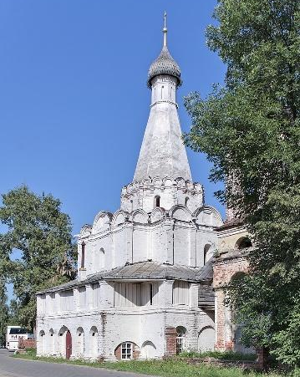 | 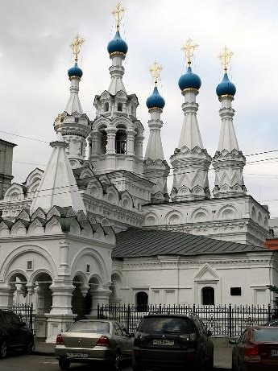 | 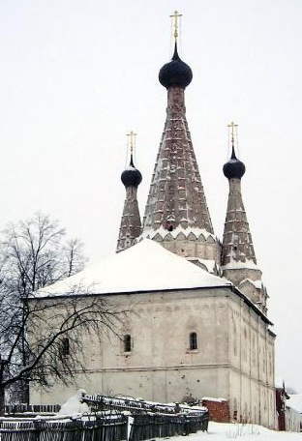 | 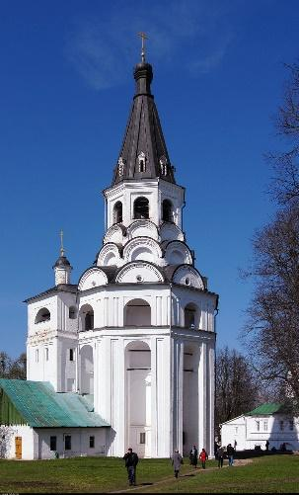

_____________________________________________________________________________
__________________________________________________________
3.3. И.С. Барков, М.Г. Собакин, Е.И. Костров, А.Д. Кантемир
_____________________________________________________________________________
__________________________________________________________
Задание 4. Что или кто является лишним в ряду? Подчеркните это слово и объясните почему. (1 балл - за выделение лишнего, 2- за пояснение, максимальный балл - 6)
4.1. И.И. Скоропадский, П.Л. Полуботок, И.Р. Паткуль, Д.П. Апостол, К.Г. Разумовский ______________________________________________________________________________________________________________________________________________________________________________
4.2. К. Е. Ворошилов, М. Н. Тухачевский, В. К. Блюхер, Д. Г. Павлов, С. К. Тимошенко
________________________________________________________________________________
_________________________________________________________________________________

Задание 5. Соотнесите элементы правого и левого столбцов таблицы. (По 1 баллу каждый за верный ответ; максимальный балл -12).
5.1. Установите соответствия. Запишите в таблицу выбранные цифры под соответствующими буквами.
 | Правители |  | Фавориты
1 | Петр II | А | М.Д. Кантемир
2 | Анна Иоанновна | Б | Э.-И. Бирон
3 | Екатерина II | В | Е.И. Нелидова
4 | Петр I | Г | Е.Р. Воронцова
5 | Елизавета Петровна | Д | И.А. Долгоруков
6. | Петр III | Е | И.И. Шувалов
 |  | Ж | А.Д. Ланской

Ответ:
1 | 2 | 3 | 4 | 5 | 6

5.2. Соотнесите названия события и имена российских министров иностранных дел. Под одной из цифр скрывается не одна, а две буквы:
1 | Н. К. Гирс | А | Вторая Гаагская конференция
2 | К. В. Нессельроде | Б | Русско-турецкая война 1877-1878гг.
3 | А. М. Горчаков | В | Договор перестраховки с Германией
4 | А. П. Извольский | Г | Симодский трактат
5 | В. Н. Ламсдорф | Д | Парижский мир
 |  | Е | Признание независимости Норвегии

Ответ:
1 | 2 | 3 | 4 | 5

Задание 6. Перед Вами установленные в Москве на Бульварном кольце памятники знаменитым поэтам и писателям. Укажите их фамилии и имена и соотнесите с отрывками из созданных ими литературных произведений. (По 1 баллу за верно указанные фамилию и и имя поэта/писателя, 1 балл за корректное соотнесение фрагмента произведения с его автором; максимальный балл – 15.)
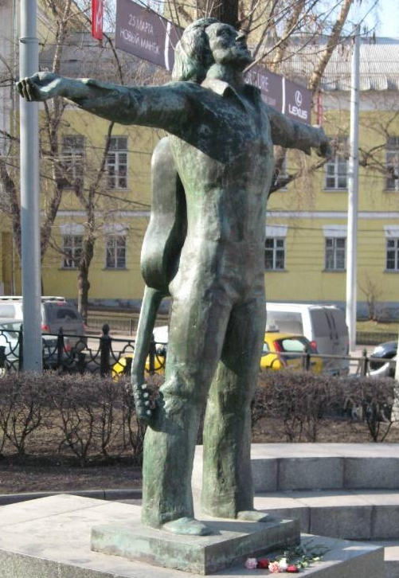 | 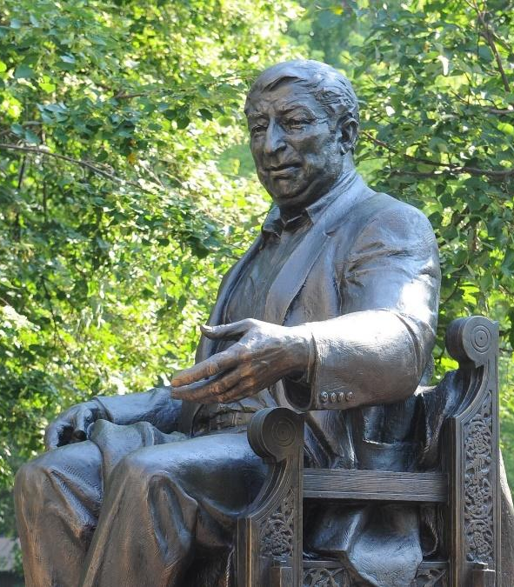 | 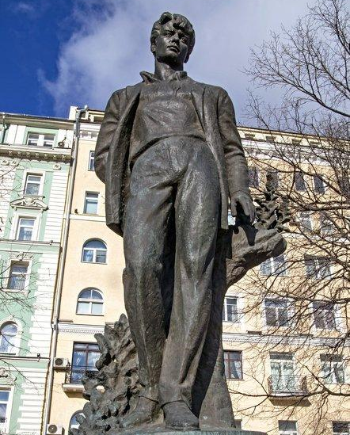
1 | 2 | 3
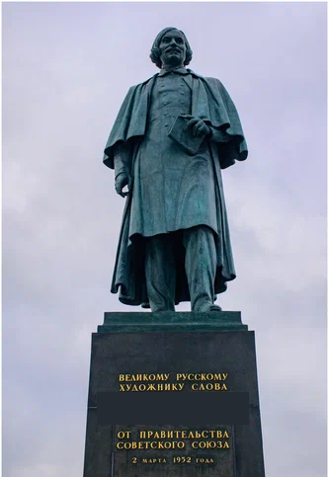 | 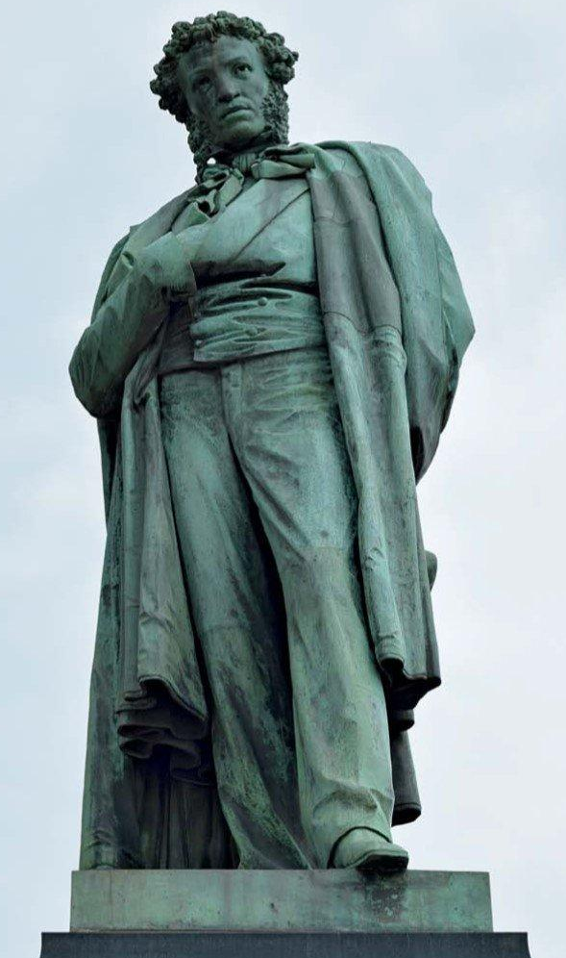 | 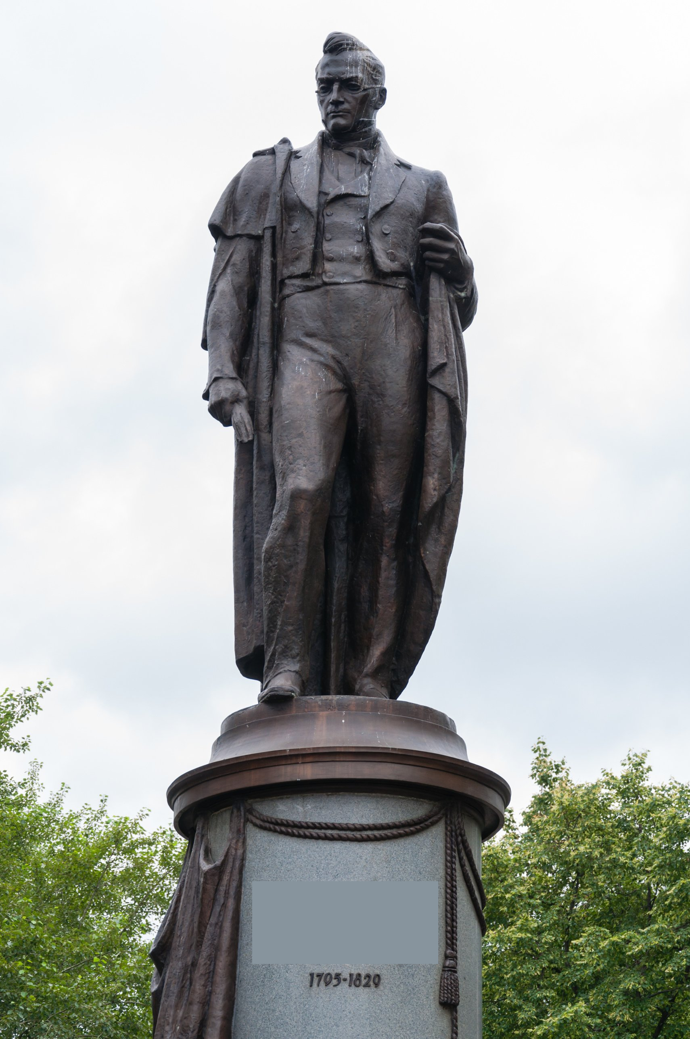
4 | 5 | 6
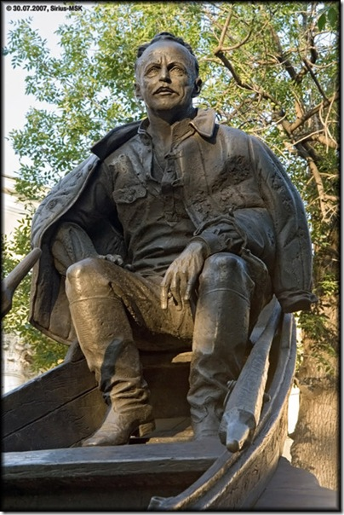 | 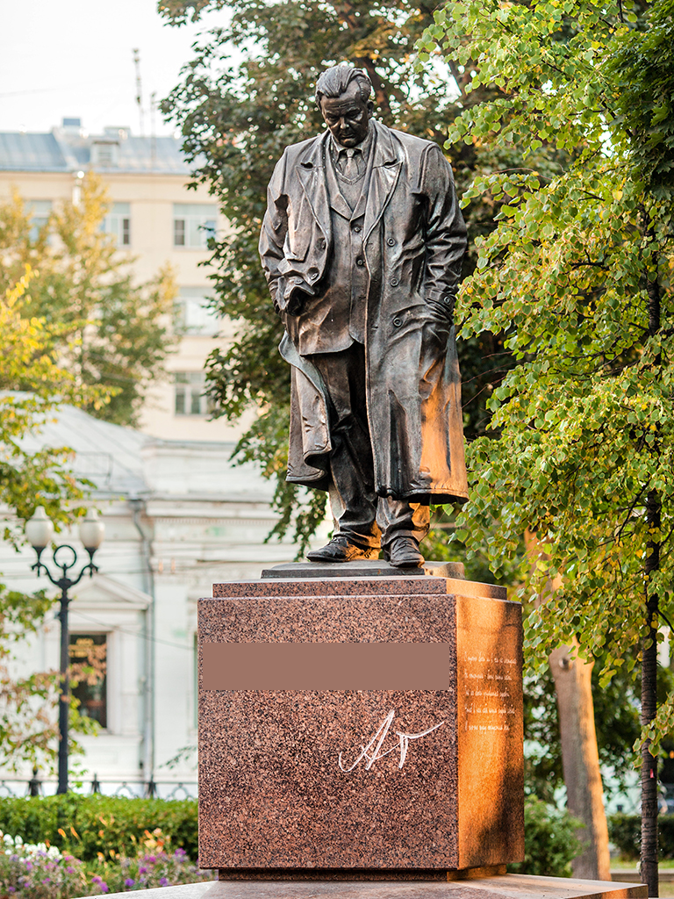
7 | 8

№ фото | Имя и фамилия писателя/поэта | Отрывок из произведения (буква, при наличии)
1
2
3
4
5
6
7
8

Фрагменты произведений:
- Сегодня, предвечернею порою,  Я вижу, как в тумане журавли  Летят своим определенным строем,  Как по полям людьми они брели.  Они летят, свершают путь свой длинный  И выкликают чьи-то имена.  Не потому ли с кличем журавлиным  От века речь аварская сходна? | - — Нет, ребята, я не гордый.  Не загадывая вдаль,  Так скажу: зачем мне орден?  Я согласен на медаль.  На медаль. И то не к спеху.  Вот закончили б войну,  Вот бы в отпуск я приехал  На родную сторону.
- Почтмейстер. Объясните, господа, что, какой чиновник едет?  Городничий. А вы разве не слышали?  Почтмейстер. Слышал от Петра Ивановича Бобчинского. Он только что был у меня в почтовой конторе.  Городничий. Ну, что? Как вы думаете об этом?  Почтмейстер. А что думаю? война с турками будет.  Аммос Федорович. В одно слово! я сам то же думал.  Городничий. Да, оба пальцем в небо попали! | - Вот те, которые дожили до седин!  Вот уважать кого должны мы на безлюдьи!  Вот наши строгие ценители и судьи!  Теперь пускай из нас один,  Из молодых людей, найдется - враг исканий,  Не требуя ни мест, ни повышенья в чин,  В науки он вперит ум, алчущий познаний;  Или в душе его сам Бог возбудит жар  К искусствам творческим, высоким и прекрасным, -  Они тотчас: разбой! пожар!  И прослывет у них мечтателем! опасным!!
- И первую полней, друзья, полней!  И всю до дна в честь нашего союза!  Благослови, ликующая муза,  Благослови: да здравствует Лицей!  Наставникам, хранившим юность нашу,  Всем честию, и мертвым и живым,  К устам подъяв признательную чашу,  Не помня зла, за благо воздадим. | - Чуть помедленнее, кони, чуть помедленнее!  Вы тугую не слушайте плеть!  Но что-то кони мне попались привередливые —  И дожить не успел, мне допеть не успеть.  Я коней напою, я куплет допою —  Хоть мгновенье ещё постою на краю…
- Я слушаю. Я в памяти смотрю,
О чем крестьянская судачит оголь:
«С Советской властью жить нам по нутрю…
Теперь бы ситцу… Да гвоздей немного…»

Как мало надо этим брадачам,
Чья жизнь в сплошном
Картофеле и хлебе.
Чего же я ругаюсь по ночам
На неудачный горький жребий?

Задание 7. Выполните задания по карте. (10 баллов)
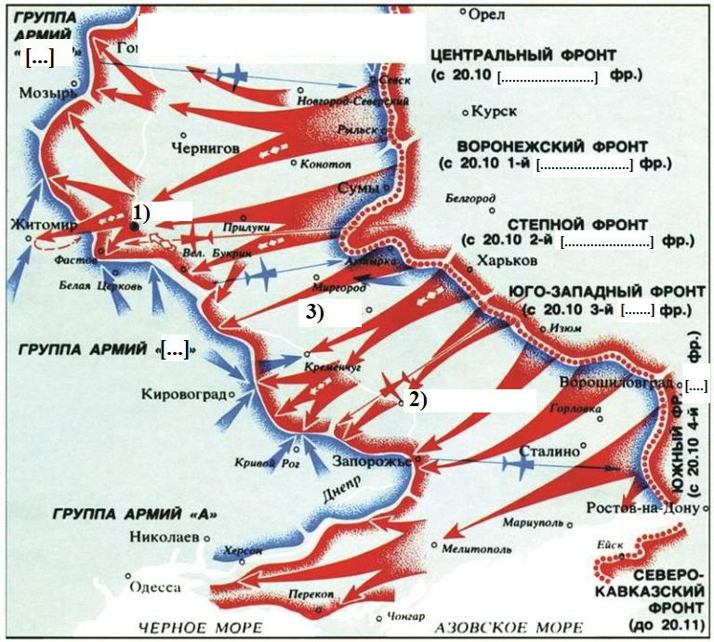
7.1. На самом деле представленная на карте битва была не одной, а целым рядом взаимосвязанных стратегических наступательных и оборонительных операций РККА. Укажите название этой битвы: (1 б)
________________________________________________________________________
7.2. Укажите даты начала и конца этой битвы с точностью до месяца: (2 б.)
________________________________________________________________________
7.3. Три города, обозначенные на карте цифрами, были целями различных стратегических операций РККА. Назовите их, расположите хронологическом порядке начала проведения операций по их освобождению: (3 б.)
________________________________________________________________________

7.4. В контексте карты фронт – это оперативно-стратегическое объединение вооружённых сил РККА. Обычно в него входит управление (штаб фронта), несколько армий, а также различные механизированные, артиллерийские, танковые, авиационные и другие соединения. Фронты нередко меняли свои названия: обычно это связано с крупными наступлениями или отступлениями.

Укажите новые названия Центрального; Воронежского, Степного, Юго-западного и Южного фронтов; а также названия двух немецких групп армий, разбитых силами этих фронтов в ходе изображённой на карте битвы. Названия, которые необходимо указать, скрыты только символами [...]. Если название дублируется, его можно указать только один раз. (4 б) ________________________________________________________________________

Задание 8 .Эссе
Максимальная оценка 35 баллов.
При написании работы постарайтесь исходить из того, что Жюри, оценивая Ваше эссе, будет руководствоваться следующими критериями:
1. Обоснованность выбора темы (объяснение выбора темы и задач, которые ставит перед собой в своей работе участник).
Оценивается вводная часть к работе - не более 7 баллов.
Требуется внятное оригинальное объяснение, демонстрирующее заинтересованность в теме (2 балла), и четкая постановка проблемы и задач работы, исходя из понимания смысла высказывания (должно быть сформулировано 4 задачи) (5 баллов).
2. Оценка основной части к работе (макс. 15 баллов):
При оценке каждой из выделенных задач учитываются:
Грамотность использования исторических фактов и терминов;
Аргументированность авторской позиции,
творческий характер восприятия темы, ее осмысления.
3. Требуется ярко выраженная личная позиция, заинтересованность в теме (4 балла), оригинальные (имеющие право на существование, исходя из фактов и историографии) мысли, задачи и пути их решения. Работа написана хорошим литературным языком с учетом всех жанровых особенностей эссе.
4. Знание различных точек зрения по избранному вопросу (4 балла).
5. Умение автора делать конкретные выводы по сути своей позиции, исходя из смысла высказывания и задач, сформулированных во введении, осмысление развития своей личной позиции (5 баллов).
- «В IX и X вв. дело, по-видимости решалось силой: после смерти киевского правителя князья набрасывались друг на друга, и до того момента, как победитель завладевал киевским столом, пропадало всякое подобие национального единства. Позднее делался целый ряд вполне безуспешных попыток учредить упорядоченную процедуру престолонаследия. Перед своей смертью великий князь Ярослав поделил главные города между сыновьями, наказав им слушаться старшего, которому он отдал Киев. Из этого, однако, ничего не вышло…» (Р. Пайпс)
- «Династическая война второй четверти XV века стала поворотным моментом в истории Московской Руси: великое княжение, которое еще в конце правления Василия I представляло собой рыхлую политическую структуру, уже к середине столетия превратилось в монархию с явной тенденцией к единодержавию» (М.М. Кром)
- «Придворные клики конца XVII в. исходили из исторического опыта Смуты, подсказывавшего, что за гражданскими неурядицами должно последовать «чудесное» восстановление законной династии» (Э. Зицер)
- «Итак, <..петровская система престолонаследия..> функционировала очень своеобразно в российской политической практике: Устав 1722 года, фактически отмененный в 1727 году, вновь получил силу в 1731-м, но ни Анне, ни Феофану уже не было необходимости растолковывать «простосердечным» подданным “волю Государя”. Окончательно Устав 1722 года теряет юридическое значение в Елизаветинскую эпоху, несмотря на существующее в историографии мнение, что он действовал до 1797 года» (С. Польской)
- «После восстания Пугачёва императрица избрала курс на ускорение реформ, на создание такого государства и такой системы общественных отношений, которые обеспечили бы стране гражданский мир и благополучие подданных, а также незыблемость существующего порядка» (Е.В. Анисимов)
- «Столь грандиозная победа имела и грандиозные последствия – для России, Европы и всего мира. С одной стороны она развеяла в прах наполеоновские планы мирового господства и положила начало гибели империи Наполеона, а с другой стороны, как никогда, высоко подняла международный престиж России, отвоевавший у Франции лидирующие позиции на мировой арене» (Н.А. Троицкий)
- 1881 год так и не стал тем решительным поворотом, который ожидался в обществе. Однако он принес действительно новое: прежде всего это был отказ от животрепещущей политической повестки. Большие проекты государственного строительства отставлялись в сторону. В то же самое время колесо правительственного аппарата совершало рутинные обороты в уверенности, что так будет всегда. В 1992 г. Ф. Фукуяма провозгласил «конец истории». Схожим образом ситуация виделась и многим российским бюрократам конца XIX столетия. (К. А. Соловьёв)
- «Пока он был жив, ещё жива была надежда на то, что революцию можно направить в соответствующее русло, внести кое-какие изменения, и тогда реформы наконец-то начнут приносить желаемые плоды. Ленин был безжалостным прорабом преобразований, молотом, разбивающим оковы, творцом всего нового. Можно сказать, что он один, своей головой и собственными руками, осуществил социальную революцию» (Р. Пейн)
- «Красная армия перемолола наиболее значимую силу нацистской Германии – ее сухопутные войска, это факт. Но война – это командная игра, антигитлеровская коалиция вела именно командную войну. Я считаю, что из трех основных участников – СССР, США и Великобритании – два любых в той или иной перспективе выиграли бы войну без третьего, но это все стоило бы намного больше жизней, разрушений. Человечеству повезло, что тогда мы все играли в одной команде» (Е.А. Норин)
- «Без политического мифа Ельцина “демократы” не смогли бы победить ни в августе 1991, ни в сентябре-октябре 1993 года. … В сентябре 1993 года граждане уж и не ждали от Президента ничего, кроме переворота. Но Борис Ельцин не только осуществил переворот — он еще создал условия для перерастания его в гражданскую войну. Создав эти условия, он вдруг не сумел с ними справиться» (Р.И. Хасбулатов)

